中国語版
燃やせる 粗大ごみ 回収の お知らせ
回收可燃大件垃圾的通知

燃やせる 粗大ごみの 回収が あります。いらない 粗大ごみを 捨てることが できます。必ず 下に 書いてある 日にちと 時間に 出してください。
预计实施可燃大件垃圾的回收。请务必在以下时间、地点倒出。

- 回収日 回收日期 月 日 ( )
- 回収時間 回收时间 ： ～ ：
- 回収場所 回收地点



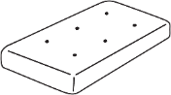
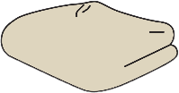
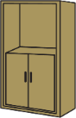


回収できるもの（例） 可以回收的大件垃圾（例）
・木製の家具（机、イス、ベッド、食器棚、棚、本棚、たんす）
木制家具（桌子、椅子、床、碗橱、柜橱、书架、衣柜）
・寝具（ふとん、スプリングマット）
床上用品（被子、弹簧床垫）
・指定袋に入らないガラス、陶磁器、鏡
指定垃圾袋里装不下的玻璃、陶瓷器、镜子
・その他（ソファ、カーペットなど）
其他（沙发、地毯等）
【注意してください！ 请注意!】
・出せる 大きさは 180㎝×100㎝×200㎝以内。
大小在 180cm × 100cm × 200cm以内。
・ふとん、カーペットなどは 紐で しばって 出してください。
被子或地毯等，请用绳子捆好后倒出。
・タンス・机など 引き出しの中に 物を 入れて 出さないでください。
请把柜橱、桌子等的抽屉里的东西全部倒出来。
担当者 负责人
連絡先 联系电话
〇○○ 自治会/ 〇○○ 自治会

